苏州大学实验报告
院、系 | 计算机学院 |  | 年级专业 |  | 14计科 |  | 姓名 | 沈家赟 | 学号 | 1427405017
课程名称 |  | 操作系统课程设计 |  |  |  |  |  |  | 成绩
指导教师 |  | 王红玲 |  | 同组实验者 |  | 无 |  | 实验日期 | 2017年5月3日

实 验 名 称 | 实验二 内核模块实验

- 实验目的
学习操作系统内核模块；
编译、安装内核模块，学习内核模块运作原理。

- 实验内容
1. 编写一个简单程序，编译成当前系统内核支持的可装载内核模块
2. 转入编译好的内核模块，验证其装载成功；
3. 编写程序，调用该内核模块中的功能
4. 卸载该内核模块，验证其卸载成功。
5. 完成实验报告

注意：具体的参考资料，参见实验教学平台上本课程实验资源中的内容。

- 实验步骤和结果
内核模块详解链接：http://blog.jobbole.com/72115/

1、编译内核模块
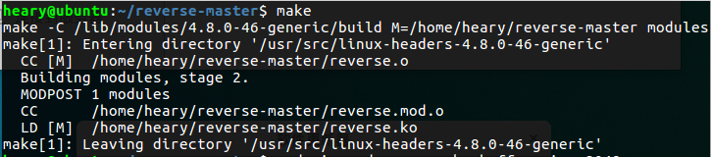

2、安装内核模块

3、查看已安装的内核模块

4、查看安装的reverse内核模块文件路径

5、编写C程序，调用内核模块实现字符串倒序的效果。
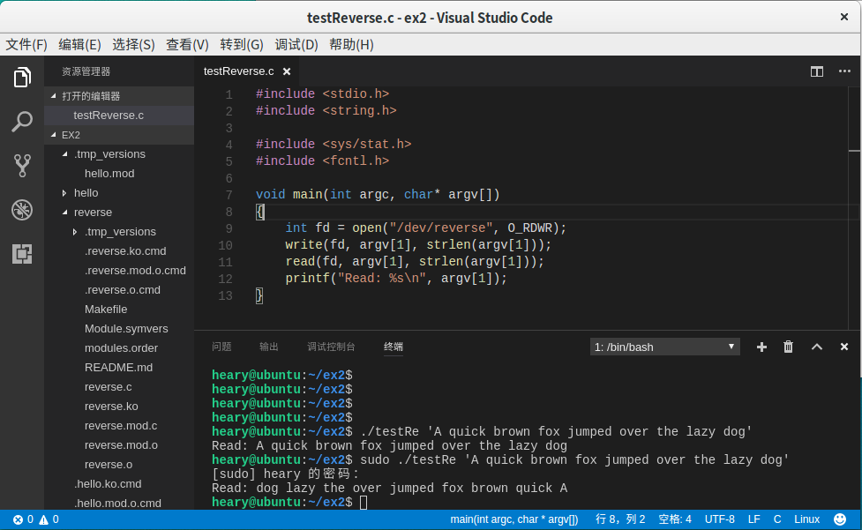

需要注意，调用内核模块需要使用sudo权限！
如图，前一次未使用sudo权限，则内核模块未被调用，缓冲区的数据原样读回。
使用sudo权限后，字符串成功地倒序输出。

另外：
查看内核消息——dmesg
删除内核模块——rmmod reverse

- 实验总结
通过本次实验，我学习了Linux内核编译、安装和C程序调用。在实验的过程中学习了Linux内核的工作原理，make式编译、insmod安装等内容。对操作系统的内核模块有了更加具体的理解。

